Ruby bizグランプリ2023応募用紙

１．応募団体の概要
（１）企業／団体等プロフィール
・企業／団体等概要を記入してください。
企業名／団体名等 | （日本語）  （英 語）  （ﾌﾘｶﾞﾅ）
業種
ホームページURL
創業・創立年月日
本社所在地 | 〒 －
代表者役職・氏名
資本金
企業理念・社是

（２）連絡担当者
・連絡担当者に対しては、応募内容に関して事務局から質問や事務的な連絡をさせていただくことがあります。
所属部署
役職・氏名
氏名フリガナ
連絡先住所 | 〒 －
連絡先 E-mail
連絡先電話番号

２．商品・サービス
（１）商品・サービスの名称等
〇商品・サービス名
（日本語）

（英 語）

〇商品・サービスのキャッチフレーズ
・サービス等の特徴、特にPRしたい項目を一言で説明してください。
例）テクノロジードリブンで世界市場にチャレンジ 等

〇サービス等開始時期（年月）

〇商品・サービスが「BtoB」、「BtoC」、「CtoC」のうちどの領域であるかを示してください。

〇ロゴデータの提出
・応募事例のPRに使用しますので、「企業ロゴ」及び「サービスロゴ」をご提出ください。
・データ形式はPDF及びIllustrator（.ai）で、アウトライン処理をお願いします。
・Web用（RGB）、印刷用（CMYK）、それぞれご準備いただき、応募資料とあわせてメールで
ご提出ください。
・ロゴの使用にあたり注意事項等があればご記入ください。

（２）商品・サービスの概要
・商品・サービスの内容を説明してください。
（例えば、事業領域、顧客ターゲット・顧客アプローチとその提供方法の特徴等を簡潔に記載）

（３）商品・サービスの安全性確保のため講じている方策
・セキュリティ対策など、利用者の便益を保護するために講じている方策があれば記載くださ
い。

３．事業の成長性と持続性
（１）新規性・独創性・優位性のPR
①事業概要、新規性
・当該サービス創出を目指すうえでのねらい等を説明してください。
・当該ビジネスモデルを構築した時の背景、経緯及び視点を説明してください。
※ビジネスモデルの目の付け所、業界等において既に普及しているものではない等

②独創性・優位性
・類似商品・サービスと比較して独創性、優位性がある部分を説明してください。
※独創的なアイディアに富んでいる部分、類似のものがあっても新たな価値や使い勝手が付加されている部分等
（２）市場性・成長性のPR
○現在の事業規模（事業化の成果・実績、成長度合）
・現在の事業規模を説明してください。
※本サービス等の特徴を数値指標等により説明。例えば、売上、利益率等、顧客数、利用者数（アクセス数、PV数等）、利用者の全国分布等（国内他地域への横展開）、サービスの利用者の満足度をどのように向上させているか等
・近年（３年以内）の成長度合いを説明してください。
※上記①の現在の事業規模と併せての説明も可。また、説明記述に合わせて縦軸を業績指標（利用者数・売上等）、横軸を時間にした図での説明でも可。
・市場の成長を促進する工夫等（顧客ニーズに応えるための創意工夫、事業検証・フィードバック・広報等）を説明してください。

（３）将来性のPR
○今後の展望等
・中長期ビジョンとその実現方法を説明してください。（市場動向を的確に把握）
※市場動向の把握状況、２～３年後の事業イメージ
（売上規模、従業員規模、進出地域、発展可能性・方向性等）
・事業プロセスの特徴（新しい発想・利用者や市場変化の対応）、成長軌道に乗せるための創意工夫点（持続可能な設計・仕組み）を説明してください。
４．Rubyの関わり方（優位性のＰＲ）
・次の図例イメージを参考に、システム全体のアーキテクチャ図（システム概要図）を記載してください。
【アーキテクチャ図の可視化】

【図例-アーキテクチャ図】

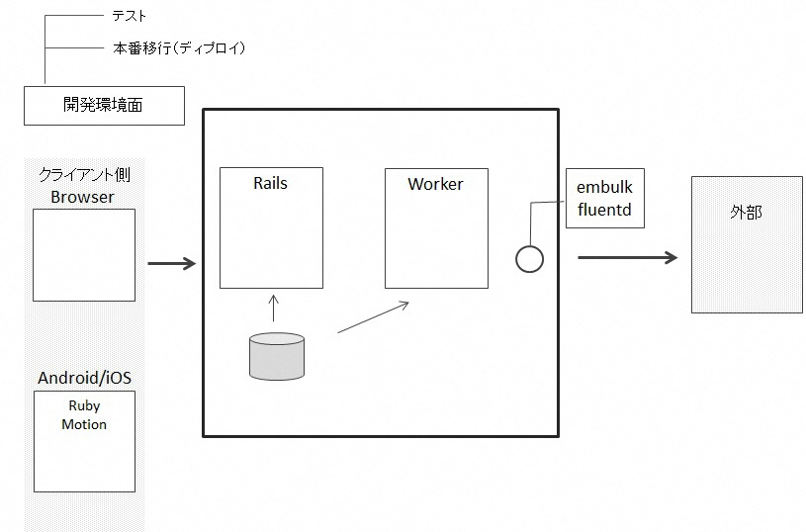

（１）アーキテクチャ図の説明等
・上記の設問（アーキテクチャ図等）を踏まえ、Rubyが使われている部分及びその内容を記載してください。
・アーキテクチャ面や技術分野・領域において、画期的なRubyの使い方をされている場合、その内容を記載してください。
※例えば、科学技術計算、連携、クライアント側、分散実行、エッジ・分散コンピューティング、データ解析等
※また、IoT領域、機械学習、ディープランニング等の新たな領域
・その他、他言語からRubyに替えた経緯、システム内の他言語との親和性など

（２）Rubyの採用理由
・Rubyをその部分に使うことにした「ビジネス上」「技術上」の背景とその理由（採用理由）や、実際に使って実感したRubyの強み・メリットを説明してください。

（３）システム外での貢献（Rubyの普及啓発）
・人材教育の貢献（社内外における勉強会の開催等）、OSS関係コミュニティ等への貢献度（関わり方）、Rubyコミッターの採用、Rubyを通じた他社との連携など。

５．事業の社会的な影響度（事業の実効性・インパクト）
・産業や業界の発展や地域社会・経済の向上等への貢献度、波及効果を説明してください。

６．独自の特色ある事項、アピールポイント
・その他、取り組みや活動のアピールポイント、特徴的な会社の文化等を記載してください。また、他のコンテスト実績等があれば記載してください。

７．参考資料
・商品カタログやサービス説明資料、新聞・雑誌の記事等を添付してください。
※取り組み内容を把握するうえで必要な最小限の分量とし、A4サイズ（縦・横問いません）の電子データ（上限50MB）に加工のうえ、応募用紙とあわせて送付してください。
・添付された資料の名前を記載してください。

８．応募事例のPR
・応募された事例は、選考期間中（２ヶ月程度）に当実行委員会のホームページでの紹介ほか、内容を広くPR させていただきます。
・一般財団法人Rubyアソシエーションの以下サイト「投稿版事例紹介」にも掲載いたします。
https://www.ruby.or.jp/ja/showcase/light
・希望される応募者は、サービスの特徴等PRを200字以内でまとめて記載してください。
また、参考となるＵＲＬがあれば記載しても可です。
・PRのための参考資料がある場合は、A4サイズ（縦・横問いません）の電子データ（上限50MB）を送付してください。

- 商品・サービスの対象分野（下記の中から１つお選びください。）
金融/通信・メディア／医療・製薬／官公庁・研究機関／運輸・流通／公共サービス／建築・建設・不動産／教育・学校／広告・出版／ホテル・飲食／その他

②サービスの特徴等（200文字以内）

③URL

④ご担当者（Rubyアソシエーション「投稿版事例紹介」におけるお問い合わせ先）
（所属部署）

（役職・氏名）

